**МЕТОДИЧЕСКАЯ РАЗРАБОТКА УРОКА ПО ЛИТЕРАТУРНОМУ ЧТЕНИЮ**

**«ШКОЛА РОССИИ», В 3-М КЛАССЕ**

**Мирзебекова Назират Тажировна**, *учитель начальных классов.*

**ТЕМА: А.С. ПУШКИН. "ЗИМНИЙ ВЕЧЕР"**

**Цели:**

1. продолжить знакомить учащихся с творчеством А.С.Пушкина.
2. прививать детям любовь к поэзии
3. развивать навыки выразительного чтения, анализа и сравнения
4. учить понимать смысл стихотворения и настроение лирического героя

**Оборудование:**

* портрет А.С.Пушкина. Художник В. А Тропинин
* портрет Арины Родионовны Я.П.Серяков
* картина художника Н.В.Ильина.
* картина Н.Н. Ге «Пущин в гостях у Пушкина».
* рисунки ребят.
* толковые словари.

**Тема урока:**А.С. Пушкин «Зимний вечер», **с презентацией**

**Вид урока:** комбинированный урок.

**Тип урока:** урок изучения нового материала.

**Технология:** проблемно-поисковая.

**Система обучения:** традиционная

УМК: Школа России. Литературное чтение, 3 класс.

Авторы: Л.Ф.Климанова, В.Г.Горецкий, М.В.Голованова и др.

**Цель урока:**

* добиваться понимания смысла стихотворения и настроения лирического героя.

**Задачи**:

**образовательные:**

* продолжить знакомство учеников с творчеством писателя;
* познакомить с некоторыми фактами биографии Пушкина, стихотворениями, посвященными няне поэта;
* показать своеобразие пейзажной лирики А.С. Пушкина и мастерство поэта в создании картин зимнего пейзажа;

**развивающие:**

* содействовать развитию мышления, самостоятельности, наблюдательности, навыков самоконтроля и самооценки;
* развитие умения сравнивать, анализировать и обобщать информацию, делать выводы;
* развивать познавательные  интересы детей;
* отрабатывать навык выразительного чтения лирического текста;

**воспитательные:**

* формировать представления учащихся о роли бабушки и няни как носительниц родовых традиций, культуры и нравственных представлений народа;
* воспитание любви и уважения к людям старшего возраста;
* воспитывать ответственность за выполненную работу.

**УУД:**

**Предметные результаты**

*Ученик научится:*

* понимать смысл стихотворения;
* понимать настроение лирического героя.
* *Ученик получит возможность научиться:*  
  навыкам выразительного чтения лирического текста;  
  сравнивать, анализировать и обобщать информацию, делать выводы.

**Личностные результаты**

*У ученика будут сформированы:*

* знания основных моральных норм поведения,
* представления о роли бабушки и няни как носительниц родовых традиций, культуры и нравственных представлений народа.
* *Ученик получит возможность для формирования:*первичных умений оценки работ, ответов одноклассников на основе заданных критериев успешности учебной деятельности;  
  представления о языке как средстве общения, о разнообразии ситуаций общения.

**Регулятивные результаты**

*Ученик научится:*

* оценивать совместно с учителем результат своих действий, вносить соответствующие коррективы;
* первоначальному умению выполнять учебные действия в устной речи и в уме.

*Ученик получит возможность научиться:*

* в сотрудничестве с учителем, классом находить несколько вариантов решения учебной задачи;
* осуществлять пошаговый контроль по результату под руководством учителя.

**Познавательные результаты**

*Ученик научится:*

* понимать заданный вопрос, в соответствии с ним строить ответ в устной форме;  
  анализировать изучаемые факты языка с выделением их отличительных признаков;
* осуществлять сравнение, классификацию изученных фактов языка с опорой на выделенные учителем критерии;
* обобщать (выделять ряд объектов по заданному признаку).

*Ученик получит возможность научиться:*

* устанавливать причинно-следственные связи в изучаемом круге явлений;
* видеть возможное разнообразие способов решения учебной задачи;
* воспринимать смысл небольшого текста;
* соотносить изучаемый материал с собственным опытом.

**Коммуникативные УУД.**

*Ученик научится:*

* иметь представление о возможности существования различных точек зрения, о возможности договариваться, приходить к общему решению;

*Ученик получит возможность научиться:*

* принимать другое мнение и позицию;
* формулировать собственное мнение и позицию;
* строить понятные высказывания;
* задавать вопросы.

**Методы и приемы:**

* методы словесной передачи информации и слухового восприятия (приемы: информационный рассказ, беседа);
* методы передачи информации с помощью практической деятельности учащихся (выполнение практической работы);
* методы наглядной  передачи информации и зрительное восприятие (приемы: показ компьютерной презентации);
* метод музыкального обобщения и систематизации.

**Формы организации на уроке:** групповая, работа в парах, индивидуальная.

**Межпредметные связи:** окружающий мир, музыка, ИЗО.

**Учебно-методическое обеспечение:**

**1. Дидактический материал:** карточки, выставка книг произведений А.С. Пушкина, картина Н.Н. Ге «Пущин в гостях у Пушкина».

**2. Технические средства обучения:** компьютер, проектор, экран, аудиозапись пьесы П.И. Чайковского «Январь. У камелька» (из альбома «Времена года»), аудиозапись романса Яковлева «Зимний вечер»



**Ход урока**

**1. Организационный момент**

- Ребята! Для того, чтобы всё у нас получилось на уроке, давайте настроимся на хорошую и плодотворную работу.

**Психологический настрой**

Мы сюда пришли учиться,

Не лениться, а трудиться.

Работаем старательно,

Слушаем внимательно.

**Начало урока**

**2. Мотивация учебной деятельности учащихся**

- Помните, что вы самые умные, сообразительные ученики, у вас всё на этом уроке получится.

- Вы готовы начать урок?

**Актуализация опорных знаний**

**Портрет Пушкина.**

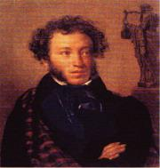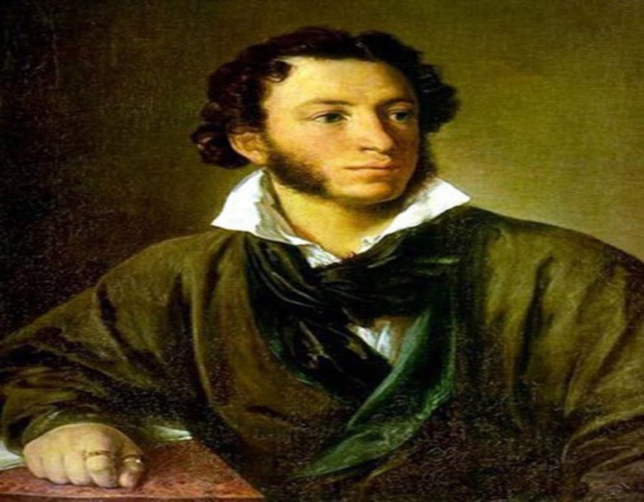

-Вы узнали этого поэта?     ( Пушкин).

Мы продолжаем знакомиться с произведениями А.С.Пушкина.

**Речевая разминка**

Прочитайте пословицу «жужжащим чтением.

**«Зимой дороги не уравняешь – метель своё возьмёт»**

- Прочитайте с вопросительной интонацией

- Прочитайте с утвердительной интонацией

- Прочитайте с весёлой интонацией

- Прочитайте с грустной интонацией

- Прочитайте так, как считаете нужным, передав смысл пословицы.

- Как вы понимаете смысл этой пословицы?

(Д. как бы дорогу не выравнивал, её ветер снова заметёт)

За окном еще осень, а у нас в классе морозное солнечное утро, сверкающий на солнце снежный ковер, ясное голубое небо. Все это благодаря вашим рисункам, которые вы нарисовали дома.

(На доске рисунки детей)

– Обратимся теперь к стихам А.С.Пушкина, чтобы продлить приподнятое, восторженное настроение.

**3. Проверка домашнего задания.**

Что вам было задано на дом?

Д. Выучить наизусть стихотворение А.С. Пушкина «Зимнее утро».

1. Что мы знаем о Пушкине? Немного из биографии Пушкина.

Рассказывает один из подготовленных учеников.

А. С. Пушкина можно назвать солнцем русской поэзии. Его творчество известно во всём мире. Родился он в Москве 6 июня 1799 года. Он, как и все дети любил пошалить. С раннего детства семья прививала ему любовь к поэзии. В его доме отец имел огромную библиотеку. У Александра Сергеевича была верная подруга и наставница – это его няня Арина Родионовна. Она поддерживала его в самые трудные минуты его жизни. За это Александр Сергеевич посвятил ей большое количество произведений.

В 1811 году Пушкин по велению отца поступает в Царскосельский Лицей. Там поэт написал первые стихотворения. В 15 лет, опубликовали его первый стих «К другу стихотворцу». После окончания лицея поэт поступил на службу в коллегию иностранных дел. Всю свою юность храбрый и бесстрашный Пушкин пытался писать правду, он высмеивал ложь и лицемерие. За это он был отправлен в ссылку. Но даже это не мешало ему писать великие поэмы, романы и другие произведения.

9 февраля 1837 года Пушкин стрелялся на дуэли с Дантесом, был смертельно ранен и скончался 10 февраля в своем доме на Мойке.

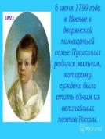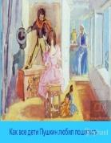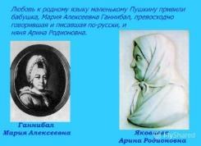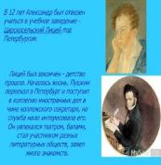

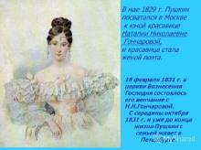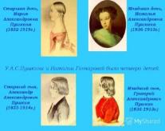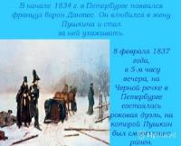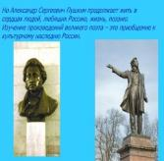

2. **А.С. Пушкина «Зимнее утро».**

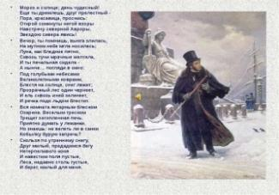

Стихотворение **«Зимнее утро»** написал Александр Сергеевич Пушкин в 1829 году в тверском имении Вульфа, где Пушкин гостил у своего друга по пути в Петербург, когда возвращался с Кавказа. Стихотворение «Зимнее утро» относится к пейзажной лирике. Пейзаж – изображение природы. Пушкин рассказывает о своих чувствах через изображение природы. Такие произведения, основу которых составляют переживания, чувства человека, называются лирическими (лирика).

В своём стихотворении великий русский поэт описывает красоту родной природы, зимнего утра, которое пришло на смену зимней ночи. Это и есть тема стихотворения «Зимнее утро». Идея же заключается в том, что поэт хочет показать необыкновенную прелесть зимних пейзажей, выразить свою любовь и восхищение родиной и её природой.

**Учащиеся рассказывают наизусть стихотворение «Зимнее утро», которые они выучили дома.**

**Слайды.**

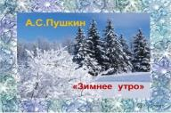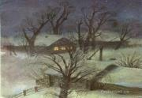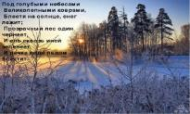

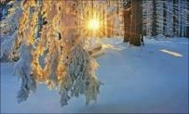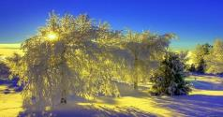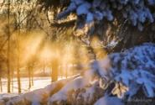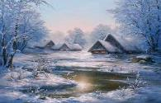

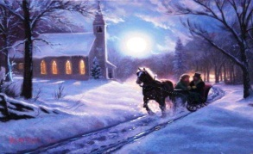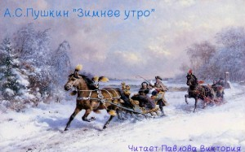

**4.Тема урока:**

–**Сегодня мы познакомимся с еще одним стихотворением Пушкина «Зимний вечер»**

**Давайте определим цели нашего урока:** Будем учиться выразительно читать стихотворение «Зимний вечер», а чтобы выразительно читать нужно понять смысл стихотворения и настроение лирического героя.

**5.Подготовительная работа.**

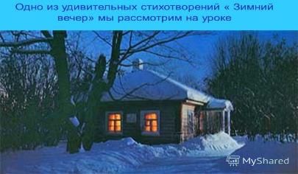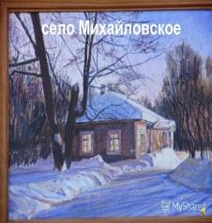

Стихотворение «Зимний вечер» написано в селе Михайловском, родовом имении (доме) поэта, где он находился в ссылке  2 года, не имея права выезжать (1824–1826гг).

–Что значит родовое имение? Подберите однокоренные слова? (род, родной, родители).

–Как иначе сказать – родовое имение? (Имение родителей.)

–А.С.Пушкин много раз приезжал в село Михайловское, в имение своих родителей. Его вдохновляли простая русская природа, небольшое озеро, река, особенная тишина и прозрачный воздух.

С 1824 года по 1826 Пушкин находился в Михайловском в ссылке. Пушкин был очень смелым поэтом: некоторые его стихи были направлены против царской власти и законов. Конечно, царю это не понравилось, и он решил наказать поэта. Царь запретил ему жить в столице и на два года сослал Пушкина в далёкое и глухое село Михайловское.

Надежда на освобождение была потеряна; план побега за границу не удался, поэт серьезно поссорился с отцом, после чего вся семья Пушкина уехала в Петербург, оставив его одного.

В это тяжкое время с ним была единственная близкая, любящая душа – няня поэта.

- Как звали няню поэта?     **(Арина Родионовна)**

- Верно. Это - Арина Родионовна.

**Рассказывает подготовленный ученик. Арина Родионовна.**

Арина Родионовна – крепостная крестьянка, она прожила и прослужила в доме Пушкиных много лет, вынянчила всех детей и была к ним очень привязана. Но особенно она любила маленького Сашеньку, будущего поэта Александра Сергеевича Пушкина. Он тоже любил свою няню, считал её  своим другом и самым близким человеком не только в детском возрасте, но и будучи уже взрослым.

Арина Родионовна – с детских лет самый близкий и дорогой человек для Пушкина, открыла поэту мир сказки; для поэта Арина Родионовна была не просто заботливой няней, но и талантливой сказочницей; она знала русские народные сказки, любила их и привила любовь к ним поэту; няня пела Пушкину народные песни, рассказывала об обычаях русского народа; от нее поэт услышал много русских народных преданий, поверий, пословиц и поговорок.

В одном из стихотворений Пушкин писал:

*Мастерица ведь была,*

*И откуда что брала!*

*А куда разумны шутки,*

*Приговоры, прибаутки.*

*Небылицы, и  былины*

*Православной старины!*

*Слушать, так душе отрадно.*

*И не пил бы, и не ел,*

*Все бы слушал да сидел*.

Не один вечер провел Александр Сергеевич в обществе Арины Родионовны, восхищаясь ее рассказами и пением. Долгие зимние вечера проводил Пушкин с няней, слушая ее песни и сказки.

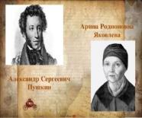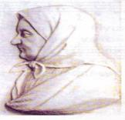

Арина Родионовна Яковлева.  
 *Барельеф*

**6.КАРТИНА Н.Н.ГЕ «ПУЩИН В ГОСТЯХ У ПУШКИНА»**

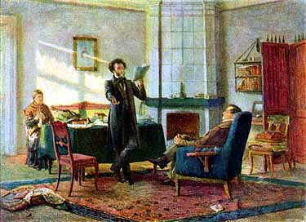

-        На этой картине художник Николай Николаевич  Ге изобразил момент пребывания Александра Сергеевича Пушкина в селе Михайловском.

-        Кого вы видите на картине?       **(Пушкина, няню и друга)**

-        Согласна с вами. К Пушкину как раз приехал в гости его близкий друг Иван Иванович Пущин, друзья  общаются, а няня сидит за столом, она занята вязанием и в то же время внимательно слушает Александра Сергеевича, который что-то читает своему другу.

-        Но такие счастливые приезды друзей были очень редки, и няня была единственной   собеседницей поэта: именно ей он читал свои произведения, которые сочинил, пребывая в ссылке в Михайловском. Русский писатель Иван Сергеевич Аксаков так пишет про няню Пушкина:

**Так вот кто первая вдохновительница,**

**первая муза первого истинно русского**

**поэта, это – няня…**

**Да будет же ей, этой няне, от лица**

**русского общества вечная благодарность.**

                                                                                               И.С.Аксаков.

* Кто такая муза? В греческой мифологии богиня – покровительница искусств и наук. В данном случае – это источник поэтического вдохновения, или само- вдохновение, творчество.
* Почему Аксаков назвал няню музой и вдохновительницей поэта?  **(Потому что она показала путь к творчеству и сама рассказывала стихи, сказки).**

Образ няни, разделявшей одиночество поэта, его чувства к ней раскрываются в стихотворении **«Зимний вечер» (1825 г)**

**7.Восприятие новых знаний.**(**Цель:**добиться понимания смысла стихотворения и настроения лирического героя.)

**Чтение стихотворения учителем «Зимний вечер».**

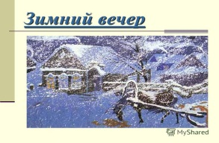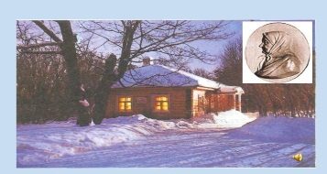 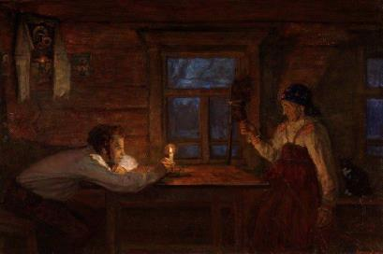

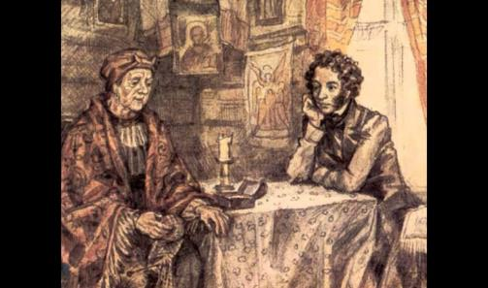 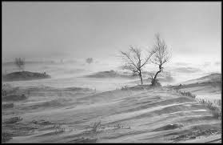

**«Зимний вечер» Александр Пушкин**

**Буря мглою небо кроет,  
Вихри снежные крутя;  
То, как зверь, она завоет,  
То заплачет, как дитя,  
То по кровле обветшалой  
Вдруг соломой зашумит,  
То, как путник запоздалый,  
К нам в окошко застучит.**

**Наша ветхая лачужка  
И печальна и темна.  
Что же ты, моя старушка,  
Приумолкла у окна?  
Или бури завываньем  
Ты, мой друг, утомлена,  
Или дремлешь под жужжаньем  
Своего веретена?**

**Выпьем, добрая подружка  
Бедной юности моей,  
Выпьем с горя; где же кружка?  
Сердцу будет веселей.**

**Спой мне песню, как синица  
Тихо за морем жила;  
Спой мне песню, как девица  
За водой поутру шла.**

**Буря мглою небо кроет,  
Вихри снежные крутя;  
То, как зверь, она завоет,  
То заплачет, как дитя.  
Выпьем, добрая подружка  
Бедной юности моей,  
Выпьем с горя: где же кружка?  
Сердцу будет веселей.**

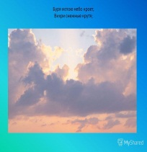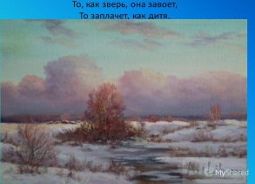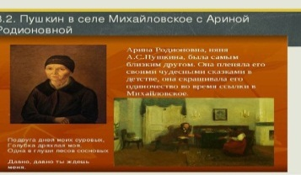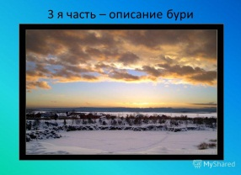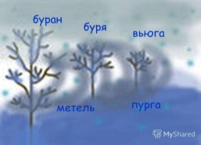

8.**ПРОВЕРКА ПЕРВИЧНОГО ВОСПРИЯТИЯ СТИХОТВОРЕНИЯ**

* Понравилось ли вам стихотворение?       (Понравилась)
* Какое чувство возникло у вас, когда вы его слушали?    **(Чувство грусти, печали)**
* От чьего имени ведется рассказ?     **(от имени автора)**
* Какое настроение у рассказчика?    **(грустное)**
* Сегодня мы попробуем открыть для себя секреты, которые помогут нам выразительно читать стихотворение. Но мы знаем, прочитать художественное произведение выразительно трудно. Для этого нужно понять картину из жизни, рисуемую автором, понять точку зрения автора, настроение лирического героя,  определить ритм, рассмотреть рифму.

**9.СЛОВАРНО - ЛЕКСИЧЕСКАЯ РАБОТА.**

**ЗАПИСАНЫ СЛОВА И СЛОВОСОЧЕТАНИЯ:**

**Буря**– ненастье с сильным разрушительным ветром.

**Мгла** – непрозрачный воздух / от тумана, сумерек, тьмы.

**Вихрь** – порывистое, круговое, движение ветра.

**Кровля обветшалая** – очень плохая крыша.

**Ветхая лачужка** – небольшая, плохая изба, хижина.

**Веретено** – приспособление для прядения.

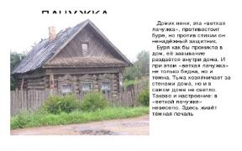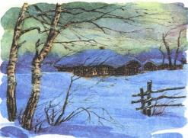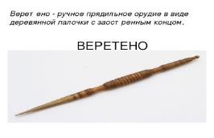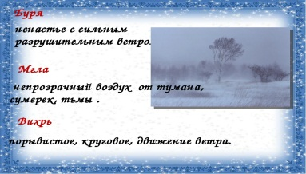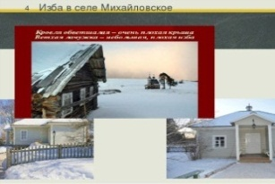

10.**СЛУШАНИЕ РОМАНСА «ЗИМНИЙ ВЕЧЕР»**

* Лицейский друг Пушкина Михаил Лукьянович Яковлев написал музыку к этому стихотворению. Получился красивый романс. (Звучит запись романса)
* Удалось ли композитору передать в музыке грусть, тоску поэта?    (да)

**11.ЧТЕНИЕ ТЕКСТА  СТИХОТВОРЕНИЯ С АНАЛИЗОМ**

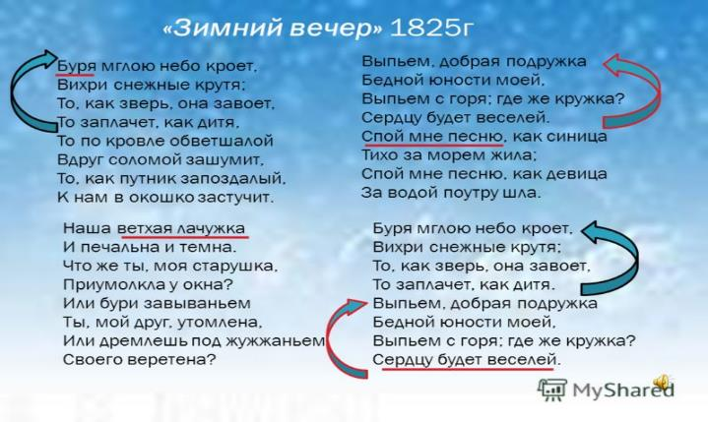

**В данном стихотворении 4 строфы. Кто знает что такое строфа?**

**Строфа (от греч. strophe — кружение, оборот) — сочетание двух или нескольких стихотворных строк, объединённых или системой рифм и общей интонацией, или только общей интонацией, обычно повторяющееся в стихотворении.**

**Подумайте на сколько частей можно его разделить.**

**Стихотворение «Зимний вечер»** написано четырехстопным хореем с перекрестной рифмой и состоит из четырех восьмистиший. Поэтому композиционно его можно разделить на четыре части. В первой описывается зимняя непогода. Во второй и третьей – уют и покой старого дома, который явно контрастирует с зимней стихией за окном. Эти части посвящены няне поэта. Последнее восьмистишие в точности повторяет начало стихотворения с описанием вьюги и обращение к няне из третьей части.

Авторская тавтология, судя по всему, была использована Пушкиным, чтобы подчеркнуть основную тему стихотворения – борьбу поэта с внешними обстоятельствами. Здесь символом враждебного окружения выступает непогода. Противоречие между хрупким внутренним миром лирического героя в виде домашнего тепла и уюта («ветхая лачужка» с «кровлей обветшалой») и неистово бушующей вьюгой (злые силы) характерно для романтических стихотворений Пушкина.

**Д. Стихотворение можно разделить на 4 части.**

**В каждую строфу вошло 8 строк. Это восьмистишье. - строфа с 8-ю стихотворными строками.**

**- 1 часть**

* С чем автор сравнивает бурю. **(Со зверем: «То, как зверь она завоет…»;** **С ребёнком: «То заплачет, как дитя…»;** **С путником: «То, как путник запоздалый, К нам в окошко застучит»)**
* Автор стихотворения начинает с описания ненастной картины природы. **Образ природы помогает автору передать своё настроение или настроение героя. Пейзаж не только передаёт, но и усиливает эти чувства. Такое описание зимнего вечера не случайно**       **(Природа тоже, как живое  существо, сочувствует героям произведения)**

Метафор и сравнений в стихотворении «Зимний вечер» немного. Они в основном характеризуют бурю: «как зверь», «как дитя», «как путник», «мглою небо кроет». Основную художественную нагрузку в произведении несут многочисленные глаголы, которые создают настроение, служат противопоставлению, помогают раскрыть основную мысль. В первой части стихотворения глаголы подчеркивают динамику неистовой стихии: кроет, воет, заплачет, зашумит, застучит. В середине произведения они обращены к няне: «что же ты… приумолкла», «дремлешь», «утомлена», «спой», «выпьем». Поэт не хочет поддаваться унынию. Он стремится сохранять бодрость и веселье в любой ситуации.

**-2 часть.**

* О ком говорит автор в этой части? К кому обращается?            **(О няне)**
* Найдите в тексте слова, которыми он называет няню.     **(«Моя старушка», «Мой друг»)**
* Какое настроение у автора?         **(Грустное)**
* Какими словами в тексте автор передаёт это настроение?       **(«Ветхая лачужка», «печальна и темна», «бури завываньем», «утомлена», «дремлешь»).**

Поэт очень тонко использует зрительные и звуковые образы. Для изображения зимней непогоды Пушкин подбирает колоритные сочетания: покрытое мглою небо, крутящиеся снежные вихри. И тут же читатель погружается в мир звуков: буря воет и плачет, шуршит соломой, стучит в окно. Завывание метели передают гласные «а», «у», «о» в союзе с согласными «р», «з», «ш». Звуки «ж», «ч», «ш», «т» во второй части стихотворения подчеркивают жужжание веретена и потрескивание поленьев.

В стихотворении ничего не говорится о свете. Напротив, «лачужка и печальна и темна». Но перед читателем предстает картина огня в печи и одинокой свечи, при свете которой прядет няня. Эти образы возникают сами по себе, без слов автора. Настолько велика сила воображения, порождаемая мастерством поэта.

-**3 часть.**

* Найдите слова, которыми поэт обращается к няне.        **(«Добрая подружка»)**
* Зачем поэт просит няню спеть песню? Как он говорит об этом?         **(Чтобы поднять настроение: «Сердцу будет веселей»)**

С особой теплотой Александр Сергеевич рисует образ Арины Родионовны. Он называет ее доброй подружкой «бедной юности», «моя старушка», «мой друг». Поэт ищет защиту от жизненных бурь в единственном близком человеке. Он просит няню спеть народную песню и выпить с ним, чтобы сердцу было веселей.

**-4 часть.**

* Обратите внимание на 4 строфу стихотворения **во второй части этой строфы автор снова говорит о няне и о том, что «сердцу будет веселей», и этим показывает, что именно няня помогает ему выйти из унылого и мрачного состояния своими песнями и тем, что находится рядом с поэтом. Когда поэт говорит о няне, чувства и настроение у него совсем другие: тёплые, задумчивые, нежные, ласковые.**

**В этом стихотворении вся боль и тоска, переживания поэта, который находится в тяжелом безрадостном положении, в ссылке, вдали  от друзей и родных.**

12.**ФОРМИРОВАНИЕ УМЕНИЙ И ОТРАБОТКА НАВЫКОВ**

**(Цель:** Обобщить и закрепить полученные знания)

1. **Обобщающая беседа**.

* **Итак, автор написал данное произведение, ч**тобы рассказать о своих чувствах,  поделиться с читателем своими переживаниями.Это стихотворение не о картинах природы, а о чувствах человека.
* **Стихотворение написанное о чувствах человека называется лирическим.**

**2.    Но ведь не только словами можно выразить, передать, свои чувства, мысли, переживания, тоску о ком или о чем либо, но и при помощи музыки. Ведь музыка это великая вещь, сейчас вы прослушаете   отрывок из музыкального альбома великого русского композитора Петра Ильича Чайковского «У камелька».**

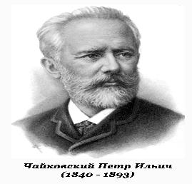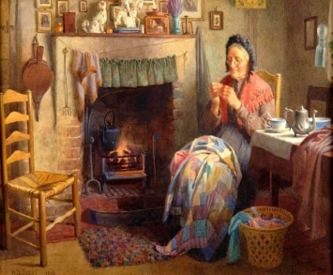

Словарная работа:

**Камелёк – это небольшой камин, очаг для обогревания.**

Слушание произведения с закрытыми глазами.

**-Представьте холодный зимний вечер. За окном буря, непогода, идет сильный снег, который стучит в окно, а в помещении горит огонёк и согревает  своим теплом душу человека, который сидит у камелька и думает о самом дорогом, родном и близком своему сердцу.**

– Вместе они коротали долгие зимние вечера в деревне. Зимой темнело рано. Арина Родионовна брала веретено или спицы и шла в комнату Александра Сергеевича. Свеча потрескивала на столе, смутные тени метались по стенам. Поэту казалось, что на всём белом свете только он да няня. Давайте и мы сейчас представим такой зимний вечер. А поможет нам в этом музыка П.И.Чайковского.

 Послушайте музыку  **П. И. Чайковского « У камелька»** из альбома

**« Времена года».** Она поможет вам ощутить тепло, уют пушкинского кабинета в Михайловском, услышать тихий, неспешный разговор няни и поэта.

Звучит музыка.

**Беседа после прослушивания музыки.**

– Какой вечер нарисовала музыка? ( Добрый, уютный, тёплый, домашний, мечтательный, будто кто-то ведёт задушевную беседу.)

–Как звучала мелодия? ( Мелодия звучала задушевно и напевно,  как русская народная песня.)

У камелька уютно, спокойно, можно дремать и слушать нянины сказки.

Образ няни, разделявшей одиночество поэта, его чувства к ней раскрываются в стихотворении **«Зимний вечер».**

- Прослушав пьесу, дети обмениваются впечатлениями о характере музыкального произведения и делают вывод, что рассказать о своём настроении и чувствах можно передать и при помощи музыки.

13.Сходство и различие стихотворений «Зимнее утро» и «Зимний вечер»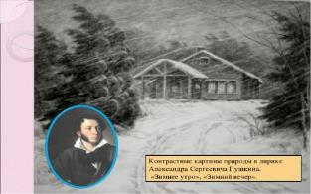

**14.ВЫРАЗИТЕЛЬНОЕ ЧТЕНИЕ СТИХОТВОРЕНИЯ УЧЕНИКАМИ.**

**15.ОЦЕНКА УЧЕБНЫХ ДОСТИЖЕНИЙ, ПОДВЕДЕНИЕ ИТОГОВ УРОКА.  РЕФЛЕКСИЯ. (Цель:**Подвести итог проделанной работе на уроке)

Вывод.

**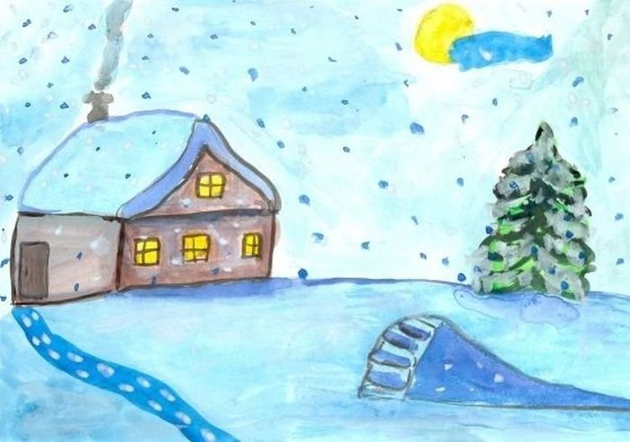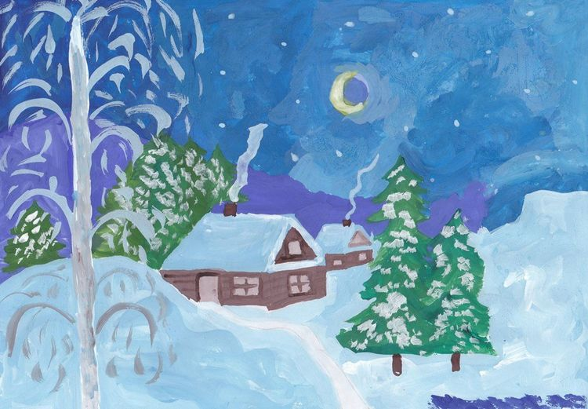  
(рисунки учащихся)**

**16.ОБОБЩАЮЩАЯ БЕСЕДА ПО ВОПРОСАМ**

- С каким произведением поэта познакомились? («Зимний вечер»)

- Что же нового мы сегодня узнали о жизни и творчестве Пушкина?

- С какими музыкальными произведениями мы познакомились?

-Какие новые слова узнали на уроке? (буря, мгла, вихрь, кровля обветшалая, ветхая лачужка, веретено)

**17.ОЦЕНКИ.**

**18.ДОМАШНЕЕ ЗАДАНИЕ:**

      1)  выучить стихотворение наизусть «Зимний вечер».